INSTITUTO PROFESIONAL INACAP
ÁREA TECNOLOGÍAS DE INFORMACIÓN Y CIBERSEGURIDAD
Ingeniería en Informática – Analista Programador

INFORME DE REQUERIMIENTOS Y MODELADO UML
Sistema de Agendamiento y Gestión Clínica
«Clínica Odontológica Sonrisa Sana»

Campo | Detalle
Asignatura | Modelamiento de Soluciones Informáticas (Sección 114-2-F2)
Evaluación | Prueba N° I — Unidad 1: Informe de Requerimiento y Modelado UML (20%)
Docente | Yaleni Gómez Peña
Integrantes | Fernando A. Durán Leiva  Francisco A. Lara Yévenes  Christopher D. Figueroa Arthur
Fecha de Entrega | 17 de noviembre de 2026

1. Introducción, Problemática y Análisis Crítico
La Clínica Odontológica "Sonrisa Sana" gestiona actualmente su agenda de pacientes mediante un cuaderno físico. Esta práctica artesanal provoca choques de horarios, pérdida de tiempo operativo para las secretarias, imposibilidad de reservar fuera del horario de atención y una alta tasa de inasistencias por ausencia de recordatorios. Adicionalmente, el manejo de datos médicos sensibles exige estrictos controles de confidencialidad y tiempos de respuesta muy rápidos.

1.1 Desafíos y Especificaciones Técnicas (Criterio 1.1.1)
Desafío Detectado | Especificación Técnica de Solución
Choques horarios por registro en cuaderno | Restricción UNIQUE sobre columna generada `bloque_activo` en MySQL InnoDB + transacciones ACID.
Reservas online 24/7 sin fricción | Portal web responsive en 3 pasos (< 90 s) con consulta de disponibilidad P95 < 1.5 segundos.
Modificación/cancelación rápida por secretaría | Agenda diaria con filtros por odontólogo/estado y acciones en ≤ 2 clics con liberación inmediata del bloque.
Inasistencias de pacientes | Scheduler automático cada 15 min + Trigger SQL que programa recordatorios por correo/WhatsApp 24 h antes.
Confidencialidad estricta de datos médicos | Control de acceso RBAC estricto (HTTP 403 a no odontólogos), cifrado AES-256 en reposo, bcrypt y TLS 1.3 (Ley 19.628 / 21.719 / 20.584).

2. Levantamiento de Requerimientos y Priorización MoSCoW
Se levantaron 16 Requerimientos Funcionales (13 dentro del alcance y 3 Won't) y 13 Requerimientos No Funcionales bajo la norma ISO/IEC 25010, aplicando la técnica de priorización MoSCoW para asegurar la entrega del MVP dentro del plazo.

2.1 Requerimientos Funcionales (Extracto Principal)
ID | Módulo | Descripción | MoSCoW | HU
RF01 | Acceso | Registro y autenticación de pacientes para reserva online. | Must | HU01
RF02 | Recepción | Gestión de pacientes por secretaría (alta, búsqueda por RUT). | Must | HU02
RF03 | Reserva | Reserva de hora online validando disponibilidad sin choques. | Must | HU03
RF04 | Agenda | Configuración de horarios y bloqueos por odontólogo. | Must | HU04
RF05 | Agenda | Visualización de agenda diaria/semanal con estados por color. | Must | HU05
RF06 | Secretaría | Modificación/reprogramación fácil de citas validando bloques. | Must | HU06
RF07 | Secretaría | Cancelación fácil de citas liberando el bloque de inmediato. | Must | HU07
RF08 | Recordatorios | Envío automático de recordatorios 24h antes (correo/WhatsApp). | Must | HU08
RF09 | Recordatorios | Confirmación o anulación directa desde enlace en recordatorio. | Should | HU09
RF10 | Ficha Clínica | Consulta/registro de ficha clínica cifrada solo para Odontólogo. | Must | HU10
RF11 | Seguridad | Auditoría de accesos a fichas y cambios en citas. | Should | HU11
RF12 | Admin | Gestión de usuarios y roles (RBAC). | Must | HU12
RF13 | Reportes | Reporte de ocupación y cancelaciones por período. | Could | HU13

2.2 Requerimientos No Funcionales Críticos
ID | Categoría | Requerimiento y Métrica Verificable | MoSCoW
RNF01 | Seguridad | Hash bcrypt (cost >= 12) y HTTPS TLS 1.3 obligatorio. | Must
RNF02 | Confidencialidad | RBAC estricto + cifrado AES-256 en antecedentes, alergias y diagnósticos. | Must
RNF03 | Legal | Cumplimiento Ley N° 19.628, Ley N° 21.719 y Ley N° 20.584. | Must
RNF04 | Eficiencia | P95 < 1.5 s en consulta de bloques y < 2 s al reservar/modificar (50 concurrentes). | Must
RNF05 | Usabilidad | Reserva online en ≤ 3 pasos; modificación/cancelación en ≤ 2 clics. | Must
RNF06 | Integridad | Restricción UNIQUE `bloque_activo` para impedir doble reserva. | Must

3. Historias de Usuario Priorizadas
ID | Rol | Funcionalidad y Razón | Condiciones Clave | MoSCoW | SP
HU03 | Paciente | Reservar hora online sin llamar ni esperar | ≤ 3 pasos, solo bloques libres, sin choques. | Must | 8
HU06 | Secretaria | Modificar/reprogramar cita fácilmente | ≤ 2 clics, valida disponibilidad, notifica. | Must | 5
HU07 | Secretaria | Cancelar cita y liberar bloque horario | Registra motivo, libera bloque, omite recordatorio. | Must | 3
HU08 | Paciente | Recibir recordatorios automáticos 24h antes | Envío automático correo/WhatsApp sin duplicar. | Must | 5
HU10 | Odontólogo | Consultar y registrar ficha clínica confidencial | Exclusivo Odontólogo (403 a otros), cifrado AES-256. | Must | 8

4. Modelado de Casos de Uso (UML)
El diagrama general modela los 14 casos de uso del sistema, sus actores humanos (Paciente, Secretaria, Odontólogo, Administrador) y actores de sistema (Reloj del Sistema y Servicio de Mensajería), detallando relaciones <<include>> y <<extend>>.
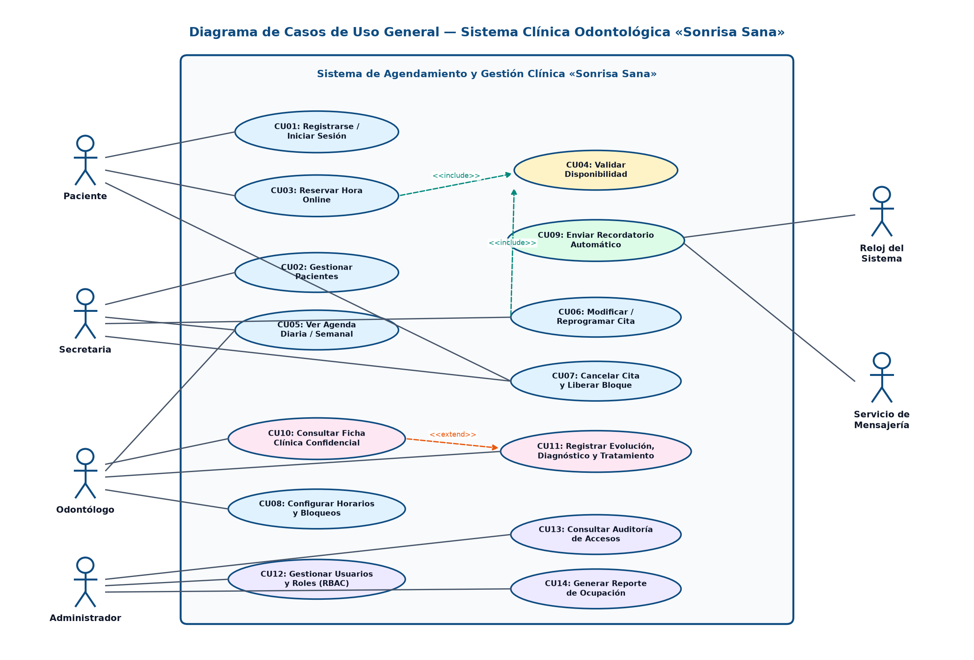
Figura 1: Diagrama de Casos de Uso General — Clínica Odontológica Sonrisa Sana.

5. Wireframes y Mockups de Interfaz de Usuario
Alineados directamente con los casos de uso CU03 (Reserva Online), CU05–CU07 (Panel Secretaría) y CU10–CU11 (Ficha Confidencial).
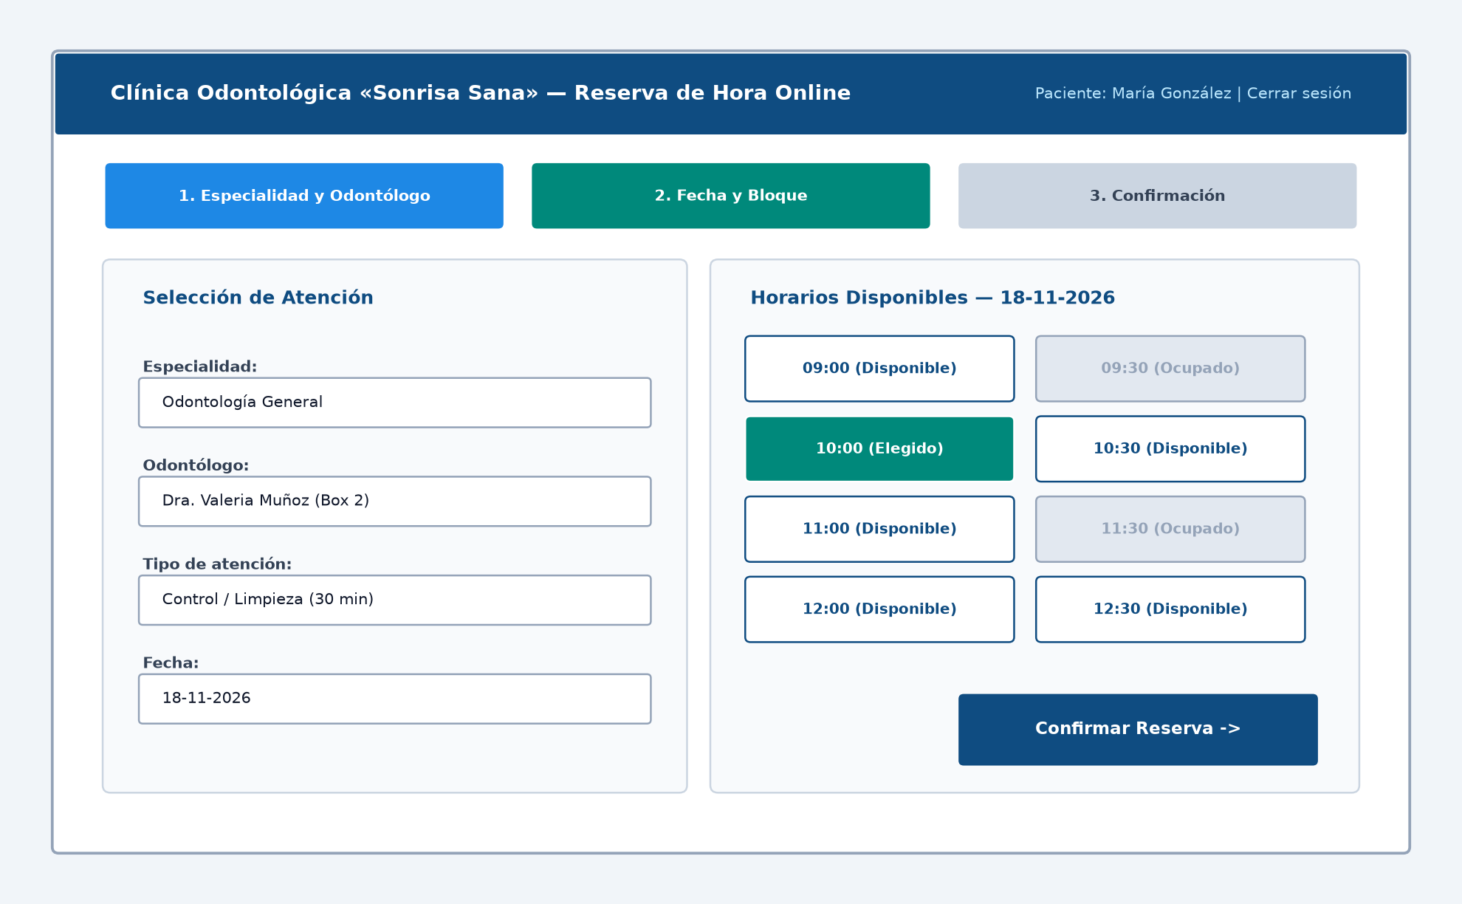
Figura 2: Mockup Portal de Reserva de Hora Online (Paciente — máx. 3 pasos).
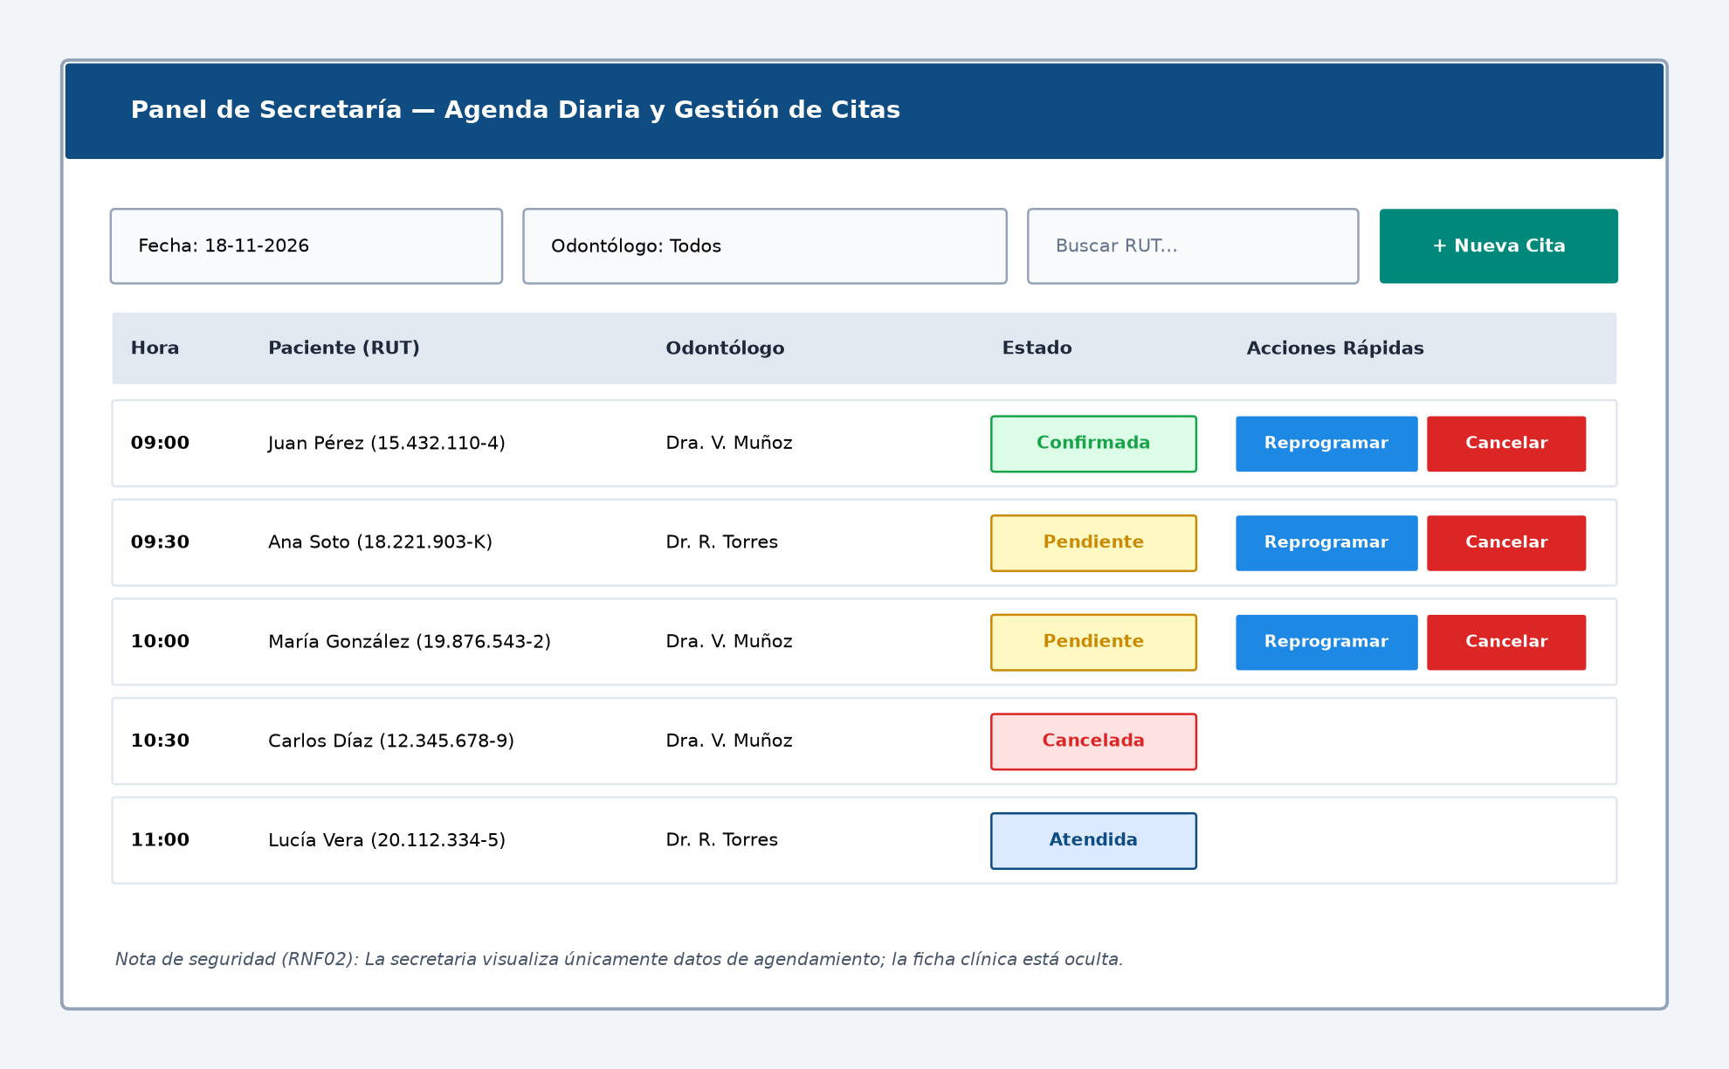
Figura 3: Mockup Panel de Agenda Diaria (Secretaría — Reprogramar/Cancelar en ≤ 2 clics).
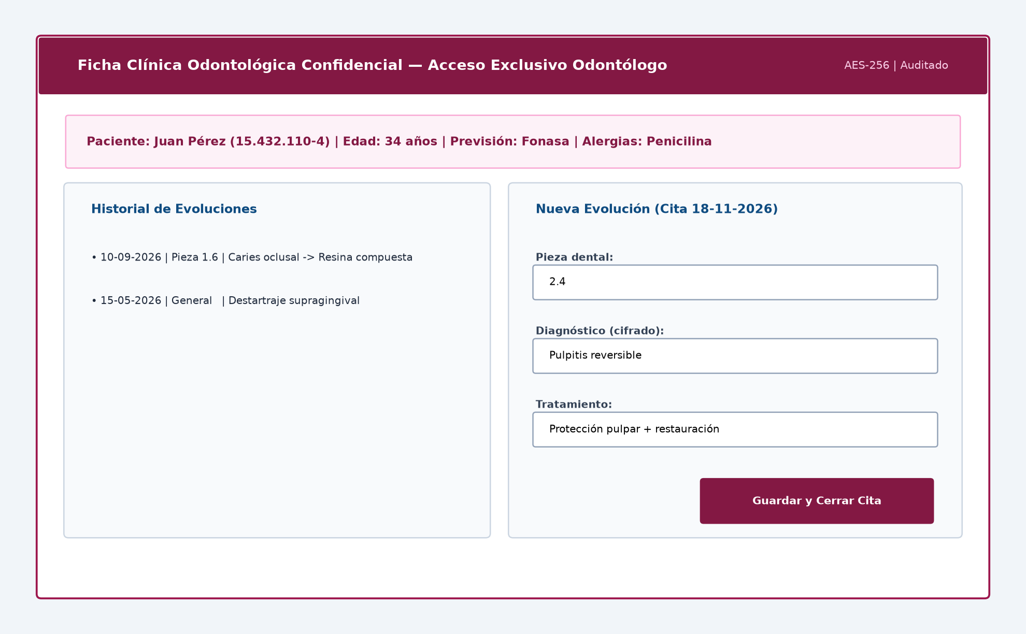
Figura 4: Mockup Ficha Clínica Confidencial (Acceso exclusivo Odontólogo, cifrado AES-256).

6. Diseño de Base de Datos (Lógico, Relacional y Físico)
El modelo de datos cumple con la Tercera Forma Normal (3FN) en 12 tablas bajo MySQL 8.0 (InnoDB, utf8mb4). El script físico completo se entrega en `sonrisa_sana_bd.sql` e incluye índices compuestos para cumplir P95 < 1.5s, triggers automáticos para recordatorios y cierre de citas, y la columna generada `bloque_activo` con restricción UNIQUE.
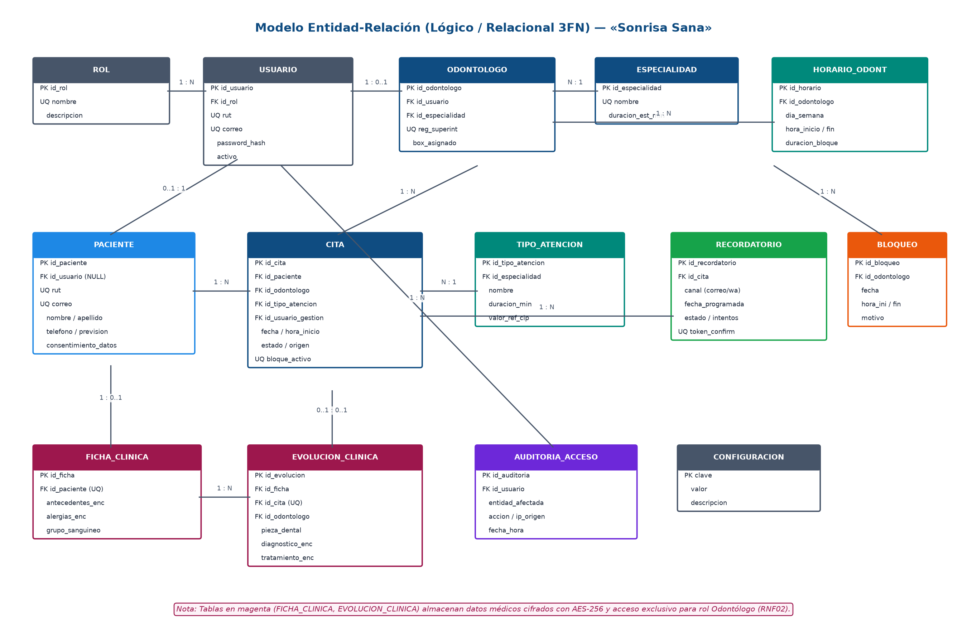
Figura 5: Modelo Entidad-Relación (Lógico / Relacional 3FN) — 12 Tablas.

7. Diagramas de Flujo de Procesos Principales (TO-BE)
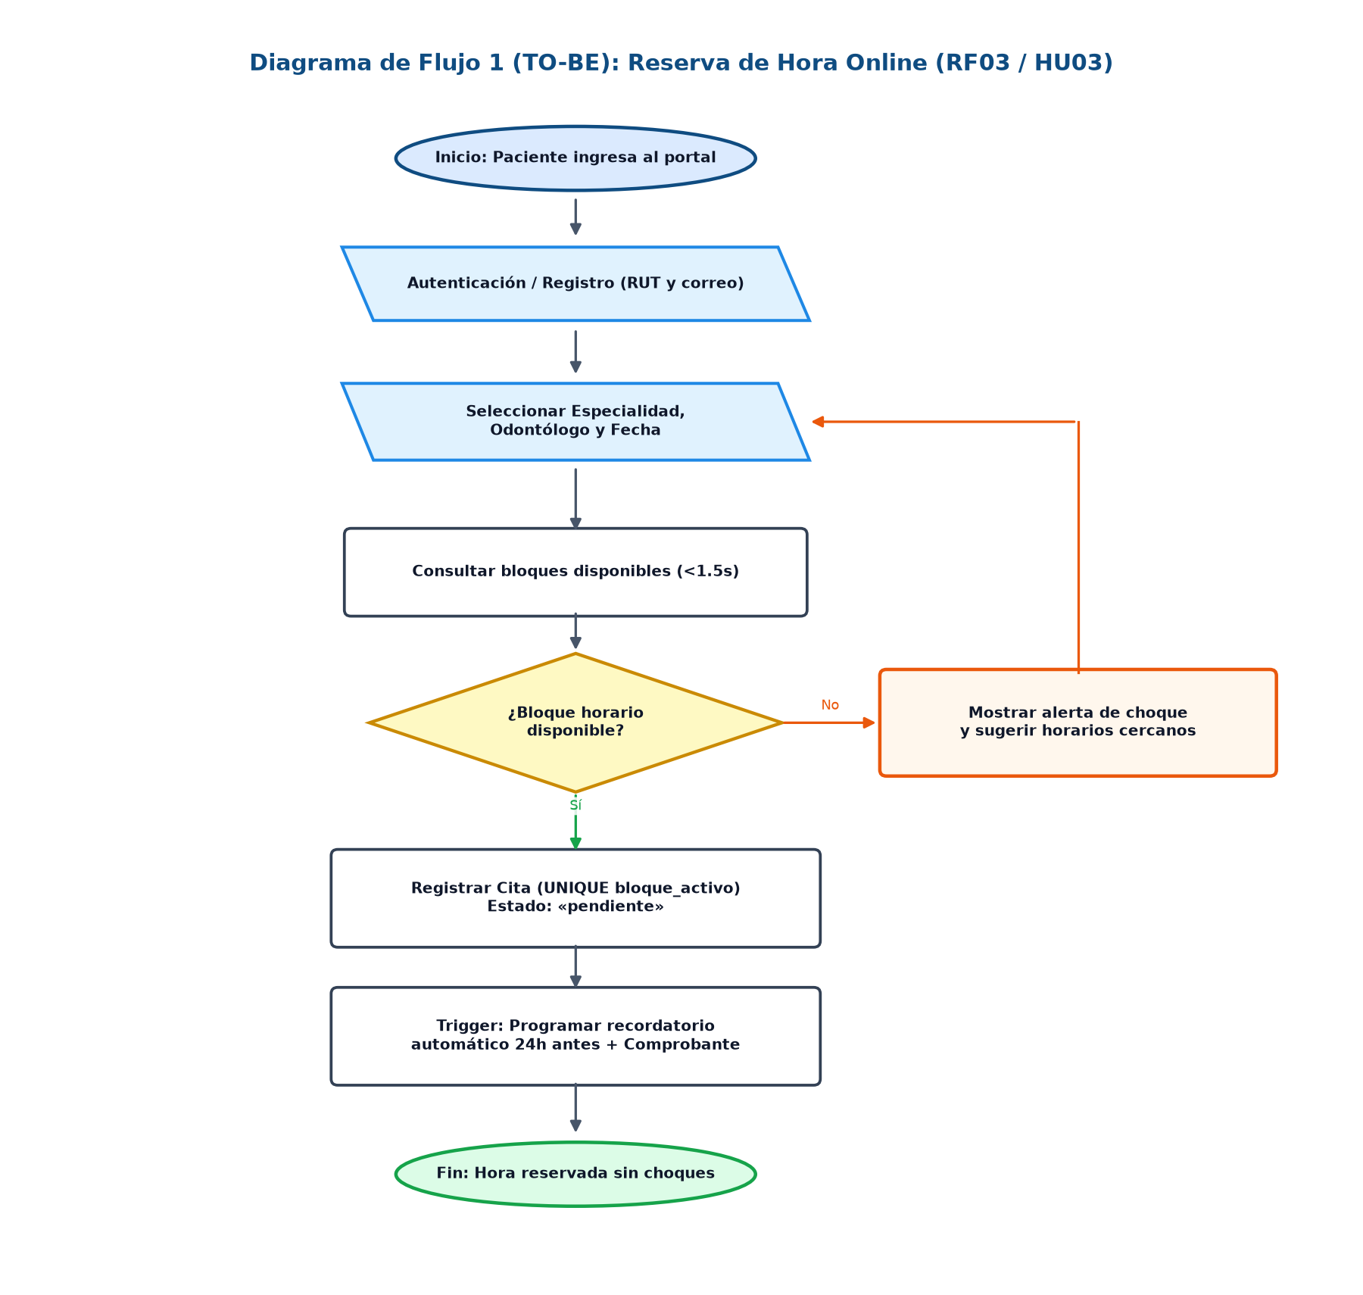
Figura 6: Diagrama de Flujo TO-BE — Reserva de Hora Online (RF03 / HU03).
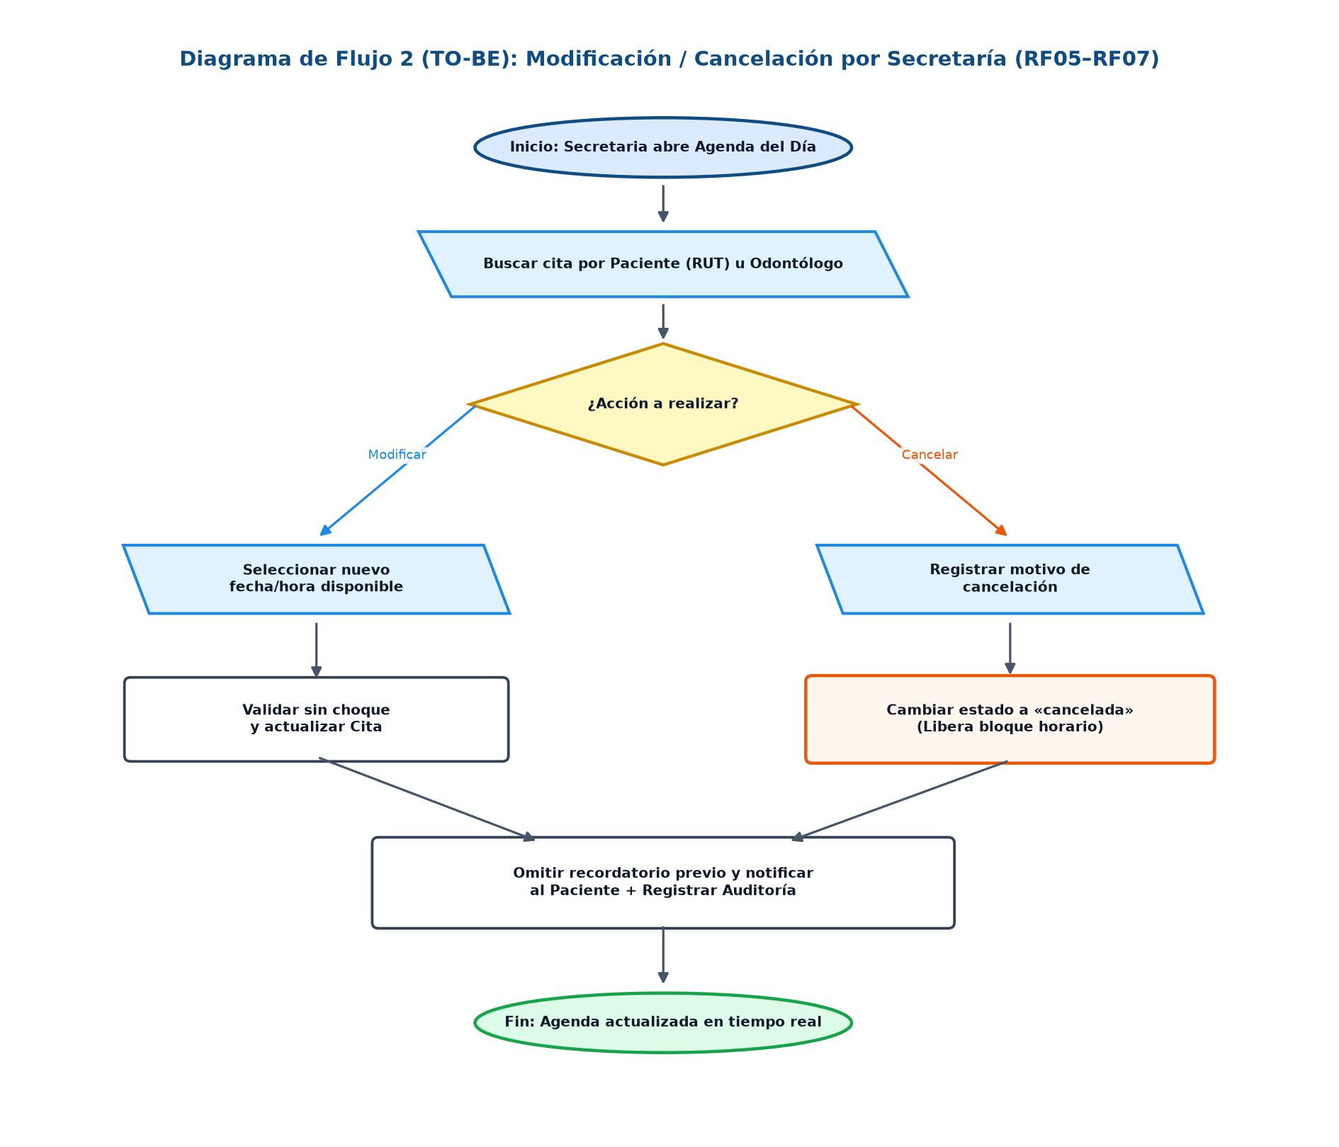
Figura 7: Diagrama de Flujo TO-BE — Modificación y Cancelación por Secretaría (RF05–RF07).
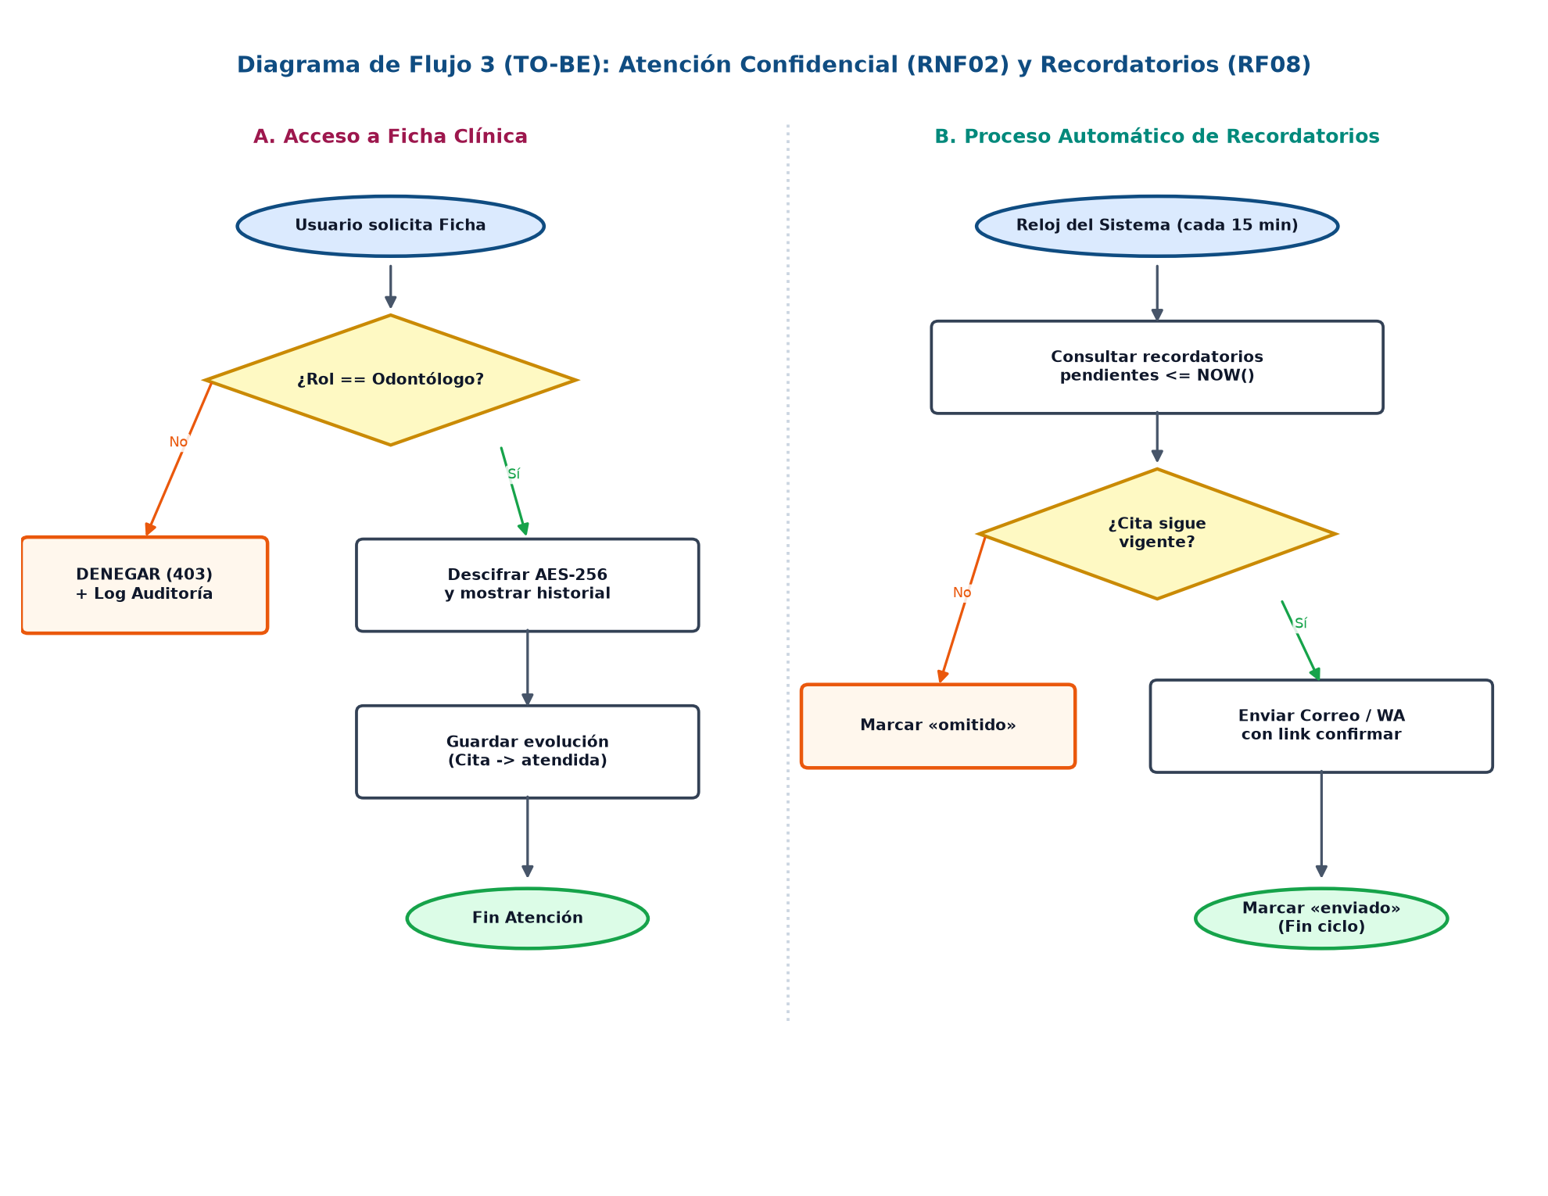
Figura 8: Diagrama de Flujo TO-BE — Atención Confidencial y Recordatorios Automáticos.

8. Planificación del Proyecto: Tablero Kanban y Carta Gantt
El proyecto se planificó del 19-10-2026 al 17-11-2026 (5 semanas hasta la fecha de entrega oficial), combinando iteraciones SCRUM con gestión visual mediante Tablero Kanban y límites de trabajo en curso (WIP).
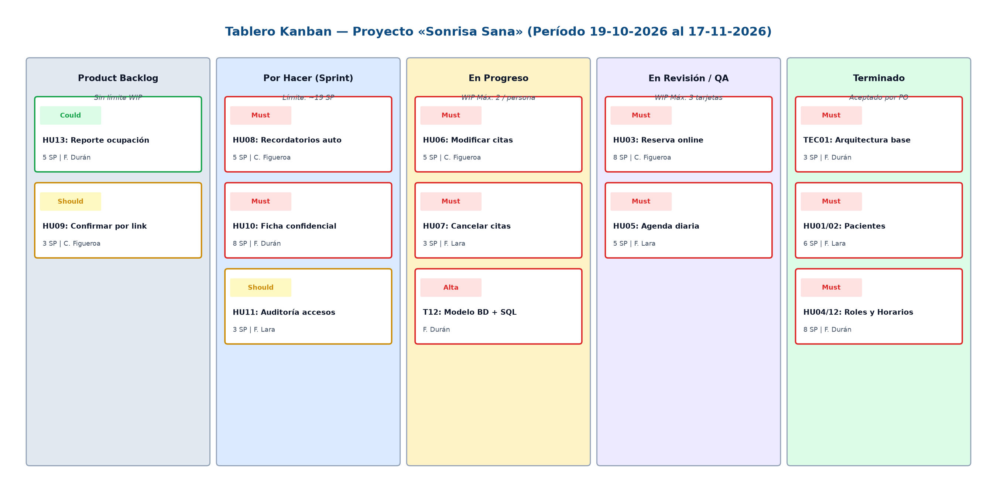
Figura 9: Tablero Kanban del Proyecto «Sonrisa Sana» con límites WIP y etiquetas MoSCoW.

9. Conclusiones y Recomendaciones
La propuesta de modelamiento para la Clínica Odontológica "Sonrisa Sana" resuelve integralmente las problemáticas del agendamiento manual en cuaderno. La trazabilidad completa desde el levantamiento RF/RNF hasta los casos de uso, mockups, modelo de base de datos 3FN (con prevención física de choques y cifrado AES-256), diagramas de flujo y tablero Kanban garantiza una solución rápida, segura, confidencial y viable dentro del plazo establecido.

